PNÖMONİ

“Pnömoni” akciğer parankiminin enfeksiyöz bir ajana bağlı olarak inflamasyon ve konsolidasyonudur. Çoğunlukla bakteriler pnömoni etkenidir. Ancak virüsler, funguslar, parazitler de pnömoni gelişmesine neden olabilir.
Pnömonide alveoler boşluklarda inflamatuar hücreler ve eksuda birikir. Enfeksiyon anatomik olarak bir lobun tamamını tutabilir, bu duruma “lober pnömoni” adı verilir. Bazı durumlarda multilober pnömoni gelişebilir. Bronşların komşuluğundaki alveoller yamalı olarak tutulabilir, tüm lob etkilenmeyebilir. Bu durum “bronkopnömoni” olarak adlandırılır.
Pnömoniler ABD’de 6. en sık ölüm nedenidir ve enfeksiyonlara bağlı ölümlerin en sık nedenidir. Hastanede yatan hastalarda, özellikle mekanik ventilatöre bağlı kişilerde hastane kökenli enfeksiyonlar içinde en yüksek mortalitesi olan durum pnömonilerdir.

Patogenez
Pnömoni, patojenin konağın savunma mekanizmalarını aşması sonucunda gelişir. Altta yatan konjestif kalp yetmezliği, diabetes mellitus, böbrek yetmezliği, malnütrisyon gibi nedenlere bağlı olarak yetersiz immün yanıt oluşması, anatomik bozukluklar (endobronşiyal obstrüksiyon, bronşektazi), sepsis, ekstrapulmoner enfeksiyon gibi akut hastalıklara veya tedavilere (kortikosteroid, endotrakeal entübasyon gibi) bağlı immün yetmezlikler sonucunda pnömoni olur. İmmün sistem normalken fazla miktarda mikroorganizmanın alt solunum yollarına ulaşması (özelikle hastanede yatan hastalarda), virülan mikroorganizmanın immün sistemi yenmesi sonucunda pnömoni gelişebilir. Bakteriler farklı yollarla akciğerlere ulaşabilir. Pnömoni en sık orofarenkste kolonize olan mikroorganizmaların aspirasyonu sonucu gelişir. Çoğunlukla mikroaspirasyonlarla olsa da, bazen özelikle felç, epileptik nöbet gibi nörolojik hastalıklara bağlı veya intestinal nedenlerle kusmalara bağlı fazla miktarda aspirasyonlar da pnömoniye neden olabilir. Diğer bir yol inhalasyonla (virüsler, Legionella Pneumophila, mikobakteriler) akciğerlere ulaşmalarıdır. Ekstrapulmoner bir enfeksiyonun hematojen yolla, direkt olarak komşuluk yoluyla (karaciğer absesi) akciğerlere yayılımı olabilir. Hastanede yatan hastalarda ise midede kolonizasyon ve mide içeriğinin aspirasyonu, kolonize veya enfekte maksiler sinüsten gelen materyalin aspirasyonu, endotrakeal tüp aracılığıyla akciğerlere mikrorganizmalar ulaşabilir.

Klinik
Semptomlar öksürük, balgam, göğüs ağrısı, dispne gibi solunum sistemine ait yakınmalardır. Ateş olur. Kuru öksürük olabilir. Balgam olabilir, mukopürülan, pürülan olabilir. Paslı balgam, kanlı balgam olabilir. Hastalar plöretik göğüs ağrısından yakınabilirler. Yaşlı hastalarda solunum sistemine ait yakınmalar gençlere göre daha az görülebilir, ateş yükselmeyebilir. Başağrısı, bulantı, kusma, karın ağrısı, diyar , miyalji, artralji gibi başka sistemlere ait yakınmalar eşlik edebilir.

Fizik muayene
Ateş genellikle vardır, ancak bazı hastalarda hipotermi de olabilir, varsa bu bulgu kötü prognostik özellik taşır. Raller, konsolidasyona ait bulgular; vibrasyon torasikte artma, matite, fısıltı pektorilokisi, bronşiyal solunum sesi saptanabilir. Takipne saptanabilir. Solunum sistemi dışında bulgular da olabilir, metastatik enfeksiyonları (artrit, endokardit, menenjit gibi) düşündüren bulgular saptanabilir. Büllöz mirinjitis, cilt döküntüleri, perikardit, hepatit, hemolitik anemi, meningoensefalit bulguları olması M. pneumonaie, C. pneumonaie gibi atipik etkenleri akla getirmelidir.

Radyoloji
Semptom ve fizik muayene bulguları ile pnömoni düşünülen hastada akciğer grafisi çekilmelidir. Akciğer grafisinde infiltrasyon saptanması pnömoni tanısında altın standart olarak kabul edilir. Pnömonide farklı radyografik görünümler saptanabilir. Fokal konsolidasyon; pnömokok, Klebsiella, S.aureus, H.influenzae, M. pneumoniae, C. pneumoniae gibi etkenlere bağlı pnömonilerde, interstisyel infiltrasyonlar; virüsler, M. pneumoniae, C. pneumoniae, Pneumocystis carini enfeksiyonlarında saptanabilir. İnterstisyel infiltrasyonlar ve lenfadenopati; Bacillus anthracis, Francisella tularensis, C. psitacci gibi etkenlere bağlı pnömonilerde görülebilir. Fokal infiltrasyon ve lenfadenopati ise tüberküloz, fungal pnömoniler, bakteriyel pnömonilerde olabilir. Kavitasyon; aspirasyon pnömonisi, akciğer absesi, S.aureus, gram negatif basiller, tüberküloz, fungus, Nocardia, Actinomyces gibi etkenlere bağlı görülebilir. Plevral sıvı ilk çekilen akciğer grafisinde görülebilir. Pnömokoksik pnömoni plevral sıvının en sık saptandığı pnömonidir. (%36-57).

Tipik ve Atipik Pnömoniler

Geçmişte pnömonileri klinik ve radyolojik olarak tipik ve atipik pnömoniler olarak sınıflandırma yaklaşımı kullanılmaktaydı. Ancak bu yaklaşım mikrobiyolojik etyolojiyi belirlemede yetersiz kalması nedeniyle terk edilmekle birlikte, klinik pratikte sınırlı bir yere sahiptir. Bu yaklaşıma göre “Tipik Pnömoni”; akut başlangıçlı yüksek ateş, öksürük, pürülan balgam plöretik göğüs ağrısı, lober konsolidasyon, tam kan sayımında lökositoz ve sola kayma görülür. S. Pneumoniae, H.influenzae, gram negatif basiller, S. Aureus, anaeroblar etken olabilir. “Atipik Pnömoni” ; subakut hastalık, kuru öksürük, başağrısı, diyare, diğer sistemik yakınmalar, yamalı, interstisyel infiltrasyonlar, lökosit sayımı normal veya düşüktür. M. pneumoniae, C. pneumoniae, Legionella türleri, virüsler etken olabilir.

Etyoloji

Öykü ve Fizik Muayenedeki Özelliklere göre olası pnömoni etkenleri
Konağa ait
Alkolizm – Klebseilla pneumoniae, S.aureus, anaeroblar, S.pneumoniae (penisilin dirençli dahil)
KOAH – H.influenzae, M.catarrhalis, S.pnemoniae
İnfluenza pnömonisi sonrası – S.penumoniae, S.aureus, H. İnfluenzae
Yapısal akciğer hastalığı (bronşektazi, kistik fibrozis) – P.aeruginosa, P. Cepacia, S.aureus
Periodontal hastalık – anaeroblar

Çevresel
Kontamine klimalar, otelde konaklama, Legionella ile enfekte su kaynaklarına maruz kalma – Legionella pneumophila
Yarasa dışkısı ile kontamine alanlar – Histoplasma capsulatum
Hayvan teması; Kedi, koyun, keçi – C.burnetti
Kümes hayvanları, kuşlar – C. psitacci
Güney Asya’ya seyahat – Burkholderia pseudomallei
Güneybatı Amerika’ya seyahat – C.immitis, hantavirüs
Streptococcus pneumoniae
Toplumda gelişen pnömonilerin en sık etkenidir. Gram pozitif diplokoktur. Çoğunlukla enfeksiyona neden olan 23 serotipi belirlenmiştir ve bunu içeren bir aşı bulunmaktadır. Bu organizma kişiler arasında yayılır ve çoğunlukla orofarenkste kolonize olarak aspirasyon yoluyla pnömoniye neden olur. Yaşlılarda, aspleni, alkolizm, influenza sonrası, multipl myeloma, konjestif kalp yetmezliği, kronik akciğer hastalığı olanlarda enfeksiyon daha sıktır. Klasik radyolojik bulgu, lober konsolidasyondur., ancak bronkopnömoni de görülebilir. Bakteriyemi olabilir. Menenjit, ampiyem, artrit, endokardit, beyin absesi gibi komplikasyonlar gelişebilir.
Atipik patojenler
M. pneumoniae, C. pneumoniae,Legionella türlerine bağlı pnömoniler klinik olarak atipik pnömoniler olarak adlandırılmakla birlikte daha önce bahsedildiği gibi bu yaklaşım terkedilmiştir. Bu etkenlere beta-laktam antibiyotikler etkili olmadığından makrolidler, tetrasiklin veya kinolonlarla tedavi edilmeleri gerekir.
Gram negatif bakteriler
En sık olarak H.influenzae toplumda gelişen pnömonilere (TGP) yol açan gram negatif bakteridir. Yaşlı, sigara içen, kronik bronşit, KOAH’ı olan hastalarda pnömoni etkeni olabilir. Bronkopnömoni yapabilir, nadiren ampiyeme yol açar. Enterik gram negatif bakteriler nadiren TGP etkeni olabilirler. Yaşlı, kronik kalp ve akciğer hastalığı, alkolizm öyküsü olanlarda TGP etkeni olarak karşımıza çıkabilirler. E.coli, K. Pneumoniae, P.aeruginosa gibi gram negatif bakteriler nadiren TGP’li hastalardan izole edilebilirler, yaşlı, ağır TGP olgularında pnömoni etkeni olabilirler.
S.aureus
TGP etkeni olabilir. Ağır hastalığa neden olur ve kavitasyona yol açabilir. Sağ kalp endokarditi, septik tromboflebit (santal venöz kateter) olan hastalarda hematojen olarak akciğerlerde enfeksiyona neden olur.

Sınıflandırma

- Toplumda Gelişen Pnömoni
- Hastanede Gelişen Pnömoni(Sağlık Bakımı ile ilişkili pnömoni, Ventilatör ile ilişkili pnömoni)
- Bağışıklığı Baskılanmış kişilerde gelişen pnömoni

“Bu sınıflandırma enfeksiyon etkeninin toplumda, hastanede edinilmesini esas alan” bir sınıflamadır ve tedaviyi yönlendirmeyi sağlamaktadır.

Toplumda Gelişen Pnömoniler

Epidemiyoloji
Ülkemizde 2004 verilerine göre pnömoniler ilk 20 akut ve kronik hastalık arasında %1.15 sıklık ile 15. sırada yer almaktadır. Sağlık ocaklarına başvuru nedenlerinin %2.8’inin alt solunum yolu enfeksiyonlarıdır. Ayakta tedavi edilen hastalarda mortalite %1-5 iken, hastanede tedavi edilen olgularda ortalama mortalite %12’ye, özellikle yoğun bakım desteği gerektiren hastalarda ise %40’a ulaşmaktadır. Ülkemizde alt solunum yolu infeksiyonları, ölüm nedenleri arasında %4.2 ile 5. sırada yer alır.
Mikroskopik İnceleme
Balgam veya alt solunum yolundan alınan diğer örneklerin mikroskopik incelemesi tanıda yardımcıdır. Uygun balgam örneği olarak kabul edilmesi için mikroskopisinde küçük büyütmeli objektifle (10x) görülen yassı epitel hücre sayısının 10’dan az Polimorfonükleer lökosit (PNL) sayısı 25’in üzerinde olması gerekir. Kaliteli bir balgamın Gram boyamasında, tüm alanlarda Gram- pozitif diplokokların veya Gram-negatif çomakların ağır basması ve özellikle bu bakterilere, PNL sitoplazmaları içerisinde de rastlanması, uygun klinik tablosu olan bir hastada pnömokoksik pnömoni veya Gram-negatif çomak pnömonisi tanısını önemli ölçüde destekler. Balgam örneğinde bol PNL varlığına karşın mikroorganizma görülmemesi, M. pneumoniae, C. pneumoniae, solunum yolu virusları ve Legionella türleri gibi Gram yöntemiyle boyanmayan patojenleri düşündürür.
Balgam Kültürü
Hastaneye yatırılması gereken hastalarda balgam kültürü yapılmalıdır. Hastane dışında tedavi edilen hastalarda, ilk tedaviye yanıtsızlık durumunda balgam kültürü yapılması önerilir.
Kan Kültürü
Kan kültürleri hastaneye yatırılmış hastalarda birlikte %11- 30 pozitif bulunmaktadır. Yaşlı ve ağır TGP’li hastalarda daha yararlıdır. Hastaneye yatırılan her olguda ateşi olsun ya da olmasın, tercihan antibiyotik tedavisi başlanmadan önce kan kültürü alınmalıdır.
Seroloji ve Diğer Testler
Antikorların geç dönemde oluşması nedeniyle serolojik testlerin erken tanıda yararı sınırlıdır. Mycoplasma, Chlamydia, Legionella ve Coxiella infeksiyonlarında akut dönemde IgM antikorlarının gösterilmesi ya da sınır değerin üzerindeki yüksek IgG titresinin saptanması tanıyı destekler. Erken ve iyileşme döneminde alınan serum örneklerinde dört kat titre artışının veya serokonversiyonun gösterilmesi retrospektif tanıda yararlıdır.
Yoğun bakıma yatış gerektiren, hastane dışında başlangıç tedavisine cevap vermeyen, alkolik veya plevral sıvısı olan hastalarda idrarda pnömokok ve Legionella antijen testleri ayırıcı tanıda yararlıdır, idrarda Legionella antijeni bakılmalıdır. Legionella pnömonisi için balgam ve solunum yolu sekresyonlarında Legionella kültürü, direkt floresan antikor (DFA) testleri yapılabilir.
Laboratuvar
Tam kan sayımı, serum elektrolitleri, karaciğer ve böbrek fonksiyon testlerinin pnömoni tanısındaki katkıları sınırlıdır. Prognozu belirlemek, hastaneye yatış kararı vermek, tedavinin belirlenmesi ve antibiyotik dozunun belirlenmesinde yararlıdır. Solunum sıkıntısıyla başvuran hastalarda nabız oksimetresiyle oksijenizasyon değerlendirilmelidir. Pnömonili bir hastada siyanoz, ciddi dispne, hipotansiyon, KOAH, bilinç bulanıklığı varsa, kan gazlarına mutlaka bakılması gerekir.
Pnömoni olguları karşısında verilmesi gereken ilk karar, hastanın hastaneye yatırılmasının zorunlu olup olmadığıdır. Bu kararı verirken hekime yardımcı olması için bazı objektif ölçütler tanımlanmıştır. CURB-65 ve PSI (Pneumonia severity index) indekslerini önermektedir.
Gruplamada göz önüne alınan başlıca ölçütler; yaş, hastaneye yatırılma gereksinimi, eşlik eden başka bir hastalık olması, pnömoninin şiddeti ve belirli patojenlere karşı predispozisyon durumudur.
CURB-65 SKORLAMASI

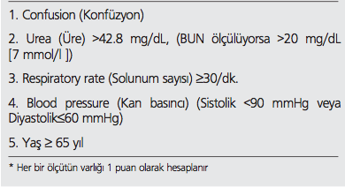
Pnömoni Ağırlık Skoru (PSI: Pneumonia Severity Index)
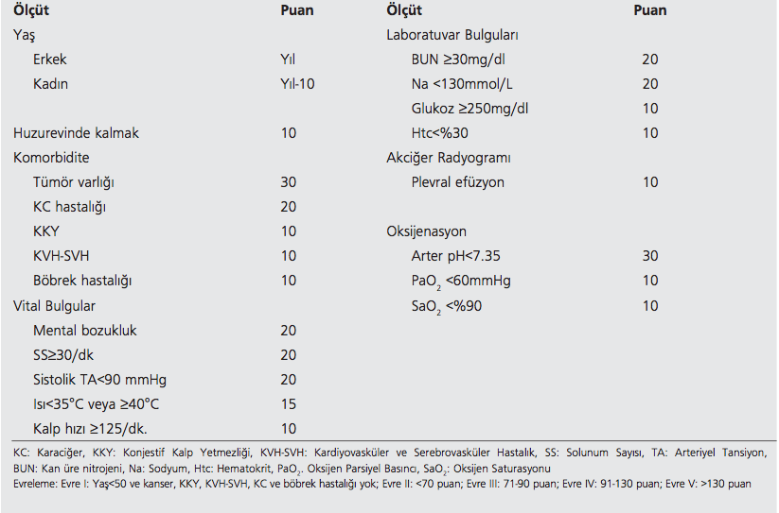

TGP’de hastalar 3 gruba ayrılır.
Grup I: CURB-65 veya PSI indeksine göre hastaneye yatışı gerekmeyen olgular ayakta takip ve tedavi edilebilir.
Ayakta takip ve tedavi edilebilen bu olgular, değiştirici faktörlerin varlığı veya yokluğuna göre Grup IA (değiştrici faktör olmayan) ve IB (değiştrici faktör olan) olarak iki alt gruba ayrılırlar.
Grup II: CURB-65 skoru ≥2 olan hastalar Grup II’de yer alırlar ve hastaneye yatırılarak tedavi edilmelidirler.
Grup III: Yoğun bakıma yatırılması ve parenteral antibiyotiklerle tedavisi gereken pnömoni olgularıdır. Pseudomonas infeksiyonu riski olmayanlar (Grup IIIA) ve olanlar (Grup IIIB) şeklinde iki gruba ayrılır
TEDAVİ
TOPLUMDA GELİŞEN PNÖMONİLERDE TEDAVİ YAKLAŞIMI
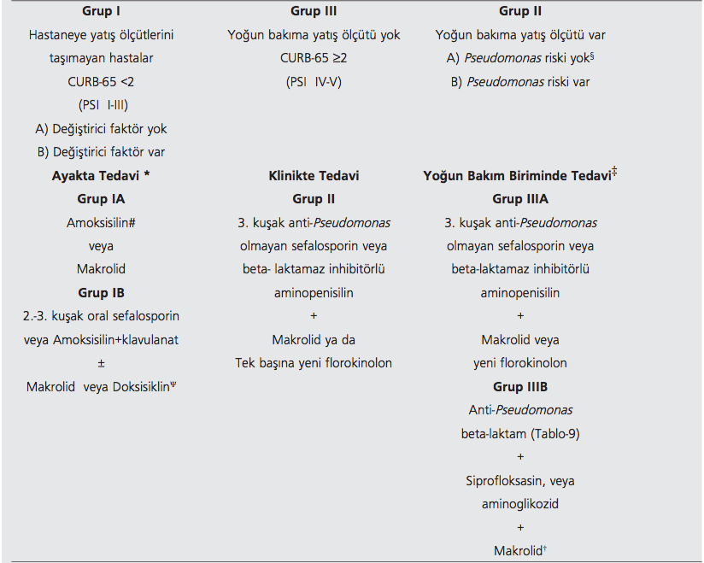
Pnömoni Tedavisinde Dikkate Alınması Gereken Değiştirici Faktörler
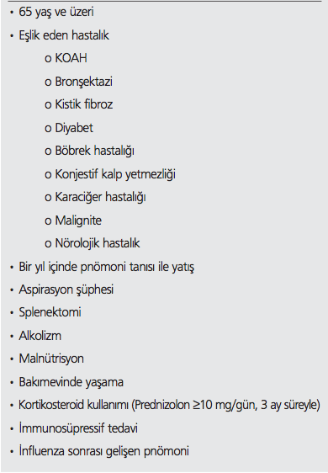

Yoğun Bakım Ünitesine Yatırılma Ölçütleri

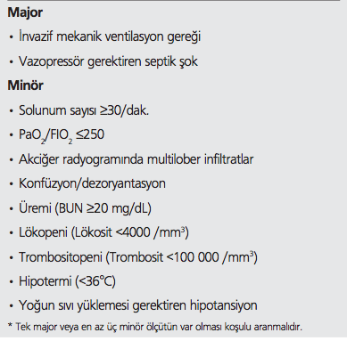

TEDAVİ SÜRESİ
Hastalığın başlangıçtaki şiddetine, sorumlu etkene, uygulanan tedaviye, bakteriyeminin ya da eşlik eden hastalığın veya komplikasyonların olup olmamasına ve konağın bireysel yanıtına göre değişebilir.
Ateş düştükten sonra 5-7 gün
- Pnömokok pnömonisi: 7-10 gün
- Legionella pnömonisi: 14-21 gün
- Mycoplasma ve C. pneumoniae : 10-14 gün
- Ağır pnömonilerde: 2-3 hafta

Tedaviye yanıt değerlendirilmesi
  - saat içinde klinik düzelme beklenir. Ateş genellikle 2-4 günde düşer. Lökosit sayısı 4 güne kadar normale döner. Fizik muayene bulguları geç kaybolabilir. Radyolojik bulgular daha geç silinir

Tedaviye Yanıt Vermeyen Hastalar
- Uygunsuz antibiyotik kullanımı (etkinlik, doz, doz aralığı)
- İlaç direnci
- Hastanın tedaviye uyumsuzluğu
- Komplikasyon gelişmesi (apse, ampiyem, endokar dit, dekübit yarası, kateter infeksiyonu gibi)
- Beklenmedik bir etkenle infeksiyon (M.tuberculosis, P. jiroveci, C. burnetii)
- Önceden bilinmeyen bir immünosüpresyon
- İnfeksiyon dışı bir nedenin varlığı (bronş kanseri, akciğer embolizmi, konjestif kalp yetmezliği, bronşiyolitis obliterans organize pnömoni, Wegener granülomatozu ve eozinofilik pnömoni )

KORUNMA
Altta yatan kronik hastalıkların kontrol altına alınması, dengeli beslenme, hijyenik önlemler, sigara ve alkol alışkanlıklarının kontrolü, pnömokok ve yıllık influenza aşıları ile TGP’nin sıklığı ve mortalitesi azaltılabilir. Eğer kullanıyorlarsa, TGP tanısı alan olgulara sigarayı bırakma konusunda tıbbi destek verilmelidir.
Pnömokok Aşısı
Yetişkin pnömonilerinde en sık izole edilen etken S. pneumoniae’dır. Pnömokokların en sık infeksiyon etkeni olan (%85-90) 23 serotipine karşı hazırlanmış polivalan pnömokok aşısının antikor yanıtı 7-10 yıl devam eder. 65 yaşından önce aşılanmış ve aşılamadan sonra beş yıl geçmiş olan olgularda bir defaya mahsus olmak üzere rapel yapılır. Üç yıldan kısa aralıklarla ve ikiden fazla uygulanması uygun değildir.
Pnömokok aşısı endikasyonları;
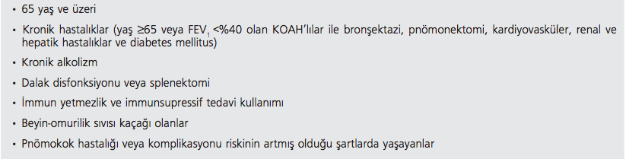

Grip Aşısı
Grip çocuklarda, yaşlılarda ve eşlik eden kronik hastalığı olanlarda pnömoniyle komplike olabilir. 65 yaşın üzerindekilerde gripten ölümler sekonder bakteriyel pnömoniler ve kalp yetmezliğine bağlıdır. Aşı, Eylül, Ekim ve en geç Kasım aylarında yapılmalıdır. Bu dönemde hastanede yatırılarak tedavi edilen TGP hastaları, grip aşısı yapılarak taburcu edilmelidirler. Böylece, antikor titreleri epidemi başladığında pik düzeye ulaşmış olur. A ve iki B tipini içeren trivalan aşı deltoid kas içine (intramüsküler) her yıl uygulanmalıdır. Yumurta alerjisi olanlara yapılmamalıdır.
Grip aşısı endikasyonları;
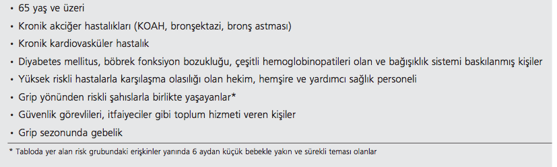

HASTANEDE GELİŞEN PNÖMONİLER

Hastanede gelişen pnömoni (HGP): Hastaneye yatıştan 48 saat sonra gelişen ve hastanın yatışında inkübasyon döneminde olmadığı bilinen pnömoni olguları ile, hastaneden taburcu olduktan sonraki 48 saat içerisinde ortaya çıkan pnömoni olarak tanımlanır.
Ventilatörle ilişkili pnömoni (VİP); Entübasyon sırasında pnömonisi olmayan, invaziv mekanik ventilasyon desteğindeki hastada entübasyondan 48 saat sonra gelişen pnömonidir .
Sağlık Bakımı ile İlişkili Pnömoni (SBİP); Aşağıdaki özelliklerden birine sahip kişilerde gelişen pnömonilerdir. Tanı ve tedavilerinin HGP’de tanımlananlar gibi yapılması önerilmektedir.
  - Son 90 gün içinde iki gün veya daha fazla hastanede yatma
  - Sağlık bakımı için uzun süreli bakım evinde kalma
  - Evde infüzyon tedavisi (antibiyotik dahil)
  - Evde bası yarası bakımı yapılması
  - Son 30 gün içinde hemodiyaliz merkezine tedavi amaçlı devam etme
  - Aile bireylerinde çok ilaca dirençli bakteri infeksiyonu olması

Etyoloji
HGP’de çoğunlukla hastanın endojen florasına ait mikroorganizmalar etkendir. Bu etkenler hastaneye yatış sırasında hastanın orofarinksinde bulunur (primer endojen), hastaneye yatış sonrasında kolonize olan dirençli hastane bakterileri de (sekonder endojen) olabilir. Ekzojen kaynaklı HGP etkenleri ise invaziv girişimler sırasında ya da hastane personelinin elleri aracılığı ile bulaştırılan hastane etkenleridir.
HGP etiyolojisinde yer alan mikroorganizmalar, altta yatan hastalık, risk faktörlerinin varlığı ve pnömoninin ortaya çıkış süresi ile değişebilir. Hastaneye yatıştan itibaren ilk 4 gün içerisinde oluşan pnömoniler “erken”, 5. gün ve sonrasında ortaya çıkanlar “geç” pnömoniler olarak tanımlanırlar. Erken pnömonilerde temel etkenler Streptococcus pneumoniae, Haemophilus influenzae ve metisiline duyarlı Staphylococcus aureus’tur. Geç pnömonilerde ise %55-85 oranıyla ilk sıralarda P. aeruginosa, Acinetobacter spp., Enterobacter spp., Klebsiella spp. gibi gram- negatif etkenler yer alırken, gram- pozitif koklar; özellikle de S. aureus olguların %20- 30’unda etken olarak görülmektedir. Bunların önemli bir kısmı metisiline dirençli kökenlerdir (Metisiline dirençli S. aureus; MRSA).
İnfluenza virüs infeksiyonu, koma, kafa travması, merkezi sinir sistemi cerrahisi, diabetes mellitus, renal yetersizlik gibi risk faktörlerinin varlığında S. aureus sıklığı artmaktadır.
Hastanede Gelişen Pnömoni için risk Faktörleri
A- Hastaya Bağlı Risk Faktörleri
a- Konak savunma mekanizmalarının zayıflaması: Koma, malnütrisyon, uzun süre hastanede kalma, hipotansiyon, metabolik asidoz, sigara, KOAH, akut sıkıntılı solunum sendromu (ARDS), hipoalbüminemi, kistik fibrozis, bronşektazi, diabetes mellitus, alkolizm, solunum yetmezliği, kronik böbrek yetmezliği veya diyaliz uygulaması, nöromüsküler hastalıklar, hava yolu reflekslerinin azalması, santral sinir sistemi patolojileri, travma, kafa travması, sinüzit, erkek cinsiyet, sonbahar- kış mevsimi, aspirasyon.
b- İleri yaş ( >60 yaş)
B- İnfeksiyon Kontrolü ile İişkili Faktörler
a. Hastane infeksiyonu kontrolüne yönelik genel kurallara uyulmaması : hastane personelinin elleri ile kontaminasyon , kontamine solunumsal tedavi araçlarının kullanımı, entübe hastanın transportu
b. Uygunsuz antibiyotik kullanımı
C- Girişimlere Bağlı Faktörler
a- Medikal tedaviye bağlı risk faktörleri:-Sedatifler, kortikosteroid, sitostatik ajanlar, antasidler, ve H2 reseptör blokerleri, önceden antibiyotik kullanımı, total parenteral beslenme
b- İnvaziv girişimlere bağlı risk faktörleri:-Torako- abdominal cerrahi (uzamış ve komplike girişimler), entübasyon, acil entübasyon, reentübasyon, trakeostomi, bronkoskopi, uzamış mekanik ventilasyon, intrakraniyal basınç monitorizasyonu, nazogastrik sonda ile enteral beslenme uygulanması ve bu uygulamaların sırtüstü pozisyonda yapılması, ventilatör devrelerinin 48 saatten önce değiştirilmesi, tüp torakostomi, subglottik sekresyonların aspire edilmemesi, endotrakeal balon basıncının gereğinden düşük olması, kardiyopulmoner resüsitasyon
D-Etkene Ait Faktörler
- Çok ilaca dirençli bakteri
Tanı
Akciğer grafisinde yeni ya da ilerleyici infiltrasyon saptanan hastada aşağıdakilerden iki veya daha fazlası varsa HGP düşünülmelidir.
- >380C ateş
- Lökositoz ya da lökopeni
- Pürülan sekresyon
- Oksijenizasyonda azalma
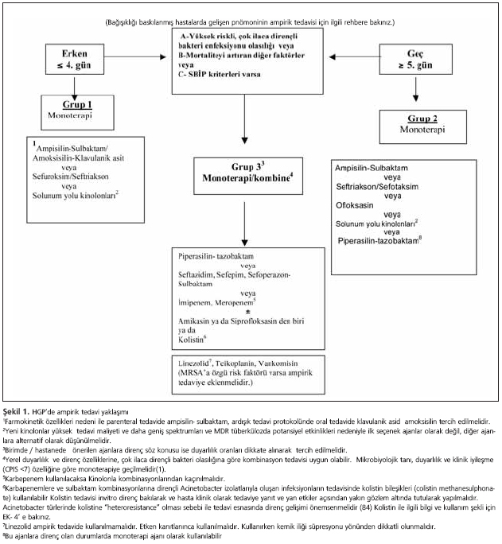
ÖNERİLEN KAYNAKLAR:
Basılı Kaynaklar:
1.Türk Toraks Derneği, Toplumda Gelişen Pnömoni Tanı veTedavi Uzlaşı Raporu
2.Fishman’s Pulmonary Disease and Disorders 2008
3.Clinical Respiratory Medicine 2012
4. Göğüs Hastalıkları 2009

Elektronik Kaynaklar:
1. Up To Date

